**La Cyclo des Grandes Alpes 2017**

**12ème Cyclo de la Route des Grandes Alpes-**

***il vous suffit de choisir la formule qui vous convient!***

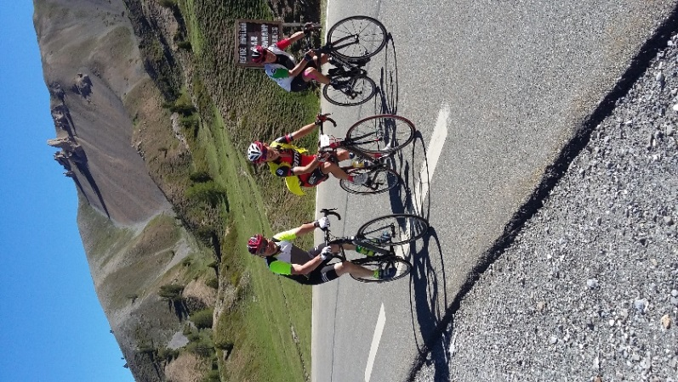 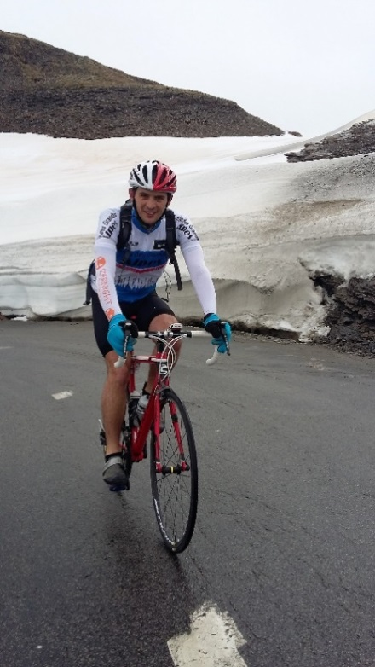 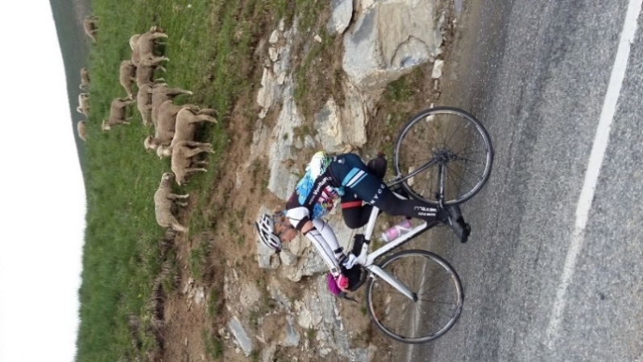

**Bernard Thevenet Parrain des organisations de la cyclo des grandes Alpes**

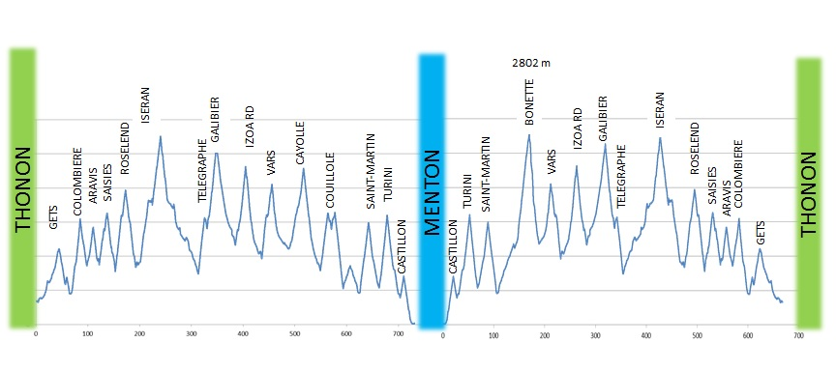 lors de la cyclo 

C:\Users\Philippe\Desktop\Photos Galaxy Phi\logo de la cyclo des grandes Alpes

**Aller**

|  |  |  |  |
| --- | --- | --- | --- |
| 1ère étape | Dimanche 18/06 | THONON ► LA GIETTAZ (Val d’ARLY) avec les cols de la Colombière (1613m) et Aravis (1487m) | 115 km, 2610 m+ |
| 2ème étape | Lundi 19/06 | LA GIETTAZ ►VAL D’ISERE avec les cols des Saisies (1633m) et Cormet de Roselend (1967m) | 110 km, 3160 m+ |
| 3ème étape | Mardi 20/06 | VAL D’ISERE ►SERRE CHEVALIER avec les cols de l’Iseran (2764m) et Galibier (2642m) | 155 km, 3200 m+ |
| 4ème étape | Mercredi 21 /06 | SERRE CHEVALIER ► BARCELONNETTE avec les cols de L’Izoard (2360m) et Vars (2108m) | 109 km, 2570 m+ |
| 5ème étape | Jeudi 22/06 | BARCELONNETTE ► VALBERG avec les cols de la Cayolle (2326m) et la Couillole (1673 m) | 77 km, 2090 m+ |
| 6ème étape | Vendredi23/06 | Valberg ►MENTON avec les cols de St Martin (1500m), col de Turini (1605m), col Castillon (700m) | 134 km, 2770 m+ |
| REPOS | Samedi 24/06 | Repos à Menton |  |

**Retour**

|  |  |  |  |
| --- | --- | --- | --- |
| 1ère étape | Dimanche 25/06 | MENTON ► ISOLA avec les cols de Castillon (700m), Turini (1605m) et St Martin (1500m) | 115 km, 3350 m+ |
| 2ème étape | Lundi 26/06 | ISOLA ► BARCELONNETTE avec col de Couillole (1673m), Cayolle (2326m) ou variante par la Bonette (2802m) | 122 km, 2930 m+ |
| 3ème étape | Mardi 27/06 | BARCELONNETTE ► SERRE CHEVALIER avec col de Vars (2108m) et Izoard (2360m) + variante col d’Agnel (2744m) | 109 km, 2570 m+ |
| 4ème étape | Mercredi 28/06 | SERRE CHEVALIER ► VAL D’ISERE avec col du Galibier (2642m) et Iseran (2764m) | 155 km, 3740 m+ |
| 5ème étape | Jeudi 29/06 | VAL D’ISERE ► LA GIETTAZ (VAL D’ARLY) avec Cormet de Roselend (1967m) et Saisies (1633m) | 110 km, 2550 m+ |
| 6ème étape | Vendredi 30/06 | LA GIETTAZ (VAL D’ARLY) ► THONON avec col des Aravis (1487m) et la Colombière (1613m) | 115 km, 1980 m+ |

      

Contact : Philippe Delachenal tel: 06 19 60 93 09

Mail : [philippe@cyclodesgrandesalpes.fr](mailto:philippe@cyclodesgrandesalpes.fr)

[www.cyclodesgrandesalpes.fr](http://www.cyclodesgrandesalpes.fr)

Pour l’année 2017, la cyclo de la Route des Grandes Alpes innove, elle vous propose 3 formules

|  |  |
| --- | --- |
| **Formule A**  ALLER | Départ de Thonon le Bains le dimanche 18/6, arrivée à Menton le vendredi 23/6, retour en autocar à Thonon les Bains le 25/6  Aller entre le Lac Léman et la Méditerranée : 726km pour 16970m+ |
| **Formule AR**  ALLER ET RETOUR | Départ de Thonon le dimanche 18/6 pour les 6 étapes, arrivée à Menton le vendredi 23/6, repos à Menton le samedi 24 juin, puis départ de Menton en vélo le dimanche 25 juin pour les 6 étapes du retour et arriver à Thonon le vendredi 30/6  Possibilité de faire un itinéraire différent sur les 3 dernières étapes avec la montée de l’Alpe d’Huez, les cols du Glandon, de la Madeleine, puis les cols du Beaufortain ou du massif des Bauges, puis les cols de la Forclaz et Croix Fry  Un aller et retour entre Le Lac Léman et la Méditerranée et retour : 1452km pour 34100m+ |
| **Formule R**  RETOUR | Départ de Menton le dimanche 25/6 pour les 6 étapes ; Rendez-vous à Thonon le samedi 24 juin à 8H pour transport en autocar à Menton, nuit à Menton puis départ le dimanche 25/6 pour les 6 étapes et arriver à Thonon le vendredi 30/6  Retour de la Méditerranée au Lac Léman : 726km pour 17120m+ |

Cette cyclo est limitée au total à 120 cyclos, les inscriptions seront closes au plus tard le 30/03/17, ou dès que le chiffre de 120 sera atteint.

**LE PARCOURS**

La cyclo emprunte la route des grandes Alpes sur la totalité du parcours.

A Thonon les Bains, le départ se fait devant la mairie au km 0. L’arrivée à Menton se fait sur le front de mer, à côté du port

Toutefois sur certaines étapes les variantes seront autorisées et parfois proposées par l’organisation, elles vous seront précisées lors de l’envoi du road book.

**LE STAFF**

Le STAFF « tant apprécié » sera composé de 12 personnes (peut varier en fonction du nombre d’inscrits et de l’aller ou du retour) qui se tiendront à votre disposition durant les 6 ou 12 étapes, 6 kinés, 1 médecin ou une infirmière, 1 mécano, 1 caméraman, 1 polyvalent, 2 organisateurs (les soins kiné sont compris dans le prix d’inscription, de même que les soins médicaux si nécessaire)

**LOGISTIQUE - TRANSPORT DES PARTICIPANT :**

* 5 mini bus + une remorque accompagneront l'ensemble des participants sur la route des grandes Alpes
* **Concernant la formule AR et A :** Le rendez-vous se fera au [Camping de Saint Disdille](http://www.disdille.com/fr) à Thonon les Bains le samedi 17 juin à partir de 14H, les voitures resteront en sécurité au camping pendant toute la durée de la cyclo de la Route des Grandes Alpes
* **Pour la formule A :** un autocar ramènera les participants le dimanche 25 juin à 8H de Menton à Thonon, prévoir une arrivée à Thonon vers les 17H, les participants aux formules AR et A resteront une journée complète à Menton, ils seront logés dans un centre de vacances au bord de mer
* **Pour la formule R :** le premier rendez-vous se fera à Thonon les Bains le samedi 24 juin à 8H au [Camping de Saint Disdille](http://www.disdille.com/fr), puis un autocar conduira les participants au départ à Menton, prévoir une arrivée vers les 18H à Menton

**REGLEMENT :**

* Age minimun 18 ans
* Les participants s’engagent à respecter le code de la route et doivent se considérer comme étant en excursion personnelle, aucun signaleur ne sera présent sur l’itinéraire de cette route des grandes Alpes.
* Un ravitaillement sera assuré à chaque étape, et un buffet froid vous sera servi à l’arrivée de chaque étape
* Présence d'un staff médical : un médecin et plusieurs Kinés, présence aussi d’1 ou 2 mécanos en fonction du nombre de participants.
* Port du casque obligatoire. Chaque cyclo doit porter une plaque de cadre fournie par l’organisation avec son nom et prénom.
* Le transport des bagages est assuré par l’organisation, attention poids du sac limité à 20kg
* Pensez à prendre avec vous un petit sac marqué à votre nom que vous pourrez retrouver au ravitaillement en cours d’étape
* Chaque participant est tenu d’être couvert par une assurance personnelle. L’organisateur a souscrit une assurance RC
* L’engagement est ferme et définitif, et ne peut faire l’objet d’aucun remboursement, sauf raison médicale
* Les abandons définitifs en cours de route ne seront pas remboursés
* Vous pouvez abandonner sur une étape, et repartir sur le vélo le lendemain
* Les tarifs annoncés comprennent la prise en charge totale, depuis le rassemblement du samedi 17/06 à partir de 14H à Thonon les Bains pour la formule AR et A ; ou samedi 24/06 à partir de 8h à Thonon les Bains pour la formule R jusqu' au retour à Thonon les Bains le vendredi 30/06 avec un buffet de réception qui vous sera offert.
* Les hébergements se feront en Hôtel ou centres de vacances avec repas du soir et petit déjeuner compris
* Repas de midi servi sous forme d'un buffet froid à l'arrivée de chaque étape.
* Un maillot vélo de qualité Route des Grandes Alpes + diplôme vous seront offerts

C:\Users\Philippe\AppData\Local\Microsoft\Windows\INetCacheContent.Word\image.jpg 

**BULLETIN D’ENGAGEMENT POUR LA CYCLO DES GRANDES ALPES 2017**

**FORMULE CHOISIE (entourez la bonne réponse) AR (aller et retour) A (aller) R (retour)**

NOM (en majuscules)---------------------------------------------------------------------PRENOM---------------------------------------------------------

ADRESSE-------------------------------------------------------------------------------------------------------------------------------------------------------------

CODE POSTAL--------------------------VILLE-----------------------------------------------------------------------------------PAYS----------------------------

DATE DE NAISSANCE---------------------------------------------------------Age----------------------------------------

TEL PORTABLE----------------------------------------------------------------TEL FIXE-----------------------------------------------------------

E MAIL (en majuscules)-----------------------------------------------------@------------------------------------------------------------------------

CLUB-----------------------------------------------------FEDERATION----------------------------------------------------------

Antécédents vélo (citez une cyclo sportive ou un parcours vélo de préférence en montagne que vous avez accompli

Avez-vous déjà participé à la cyclo de la RGA (entourez la bonne réponse) : OUI année : NON

Taille du maillot (entourez la bonne taille) S M L XL XXL

Je possède une housse pour le transport du vélo dans les véhicules (entourez la bonne réponse): OUI NON

**PRIX DE L’ENGAGEMENT (réduction de 5% sur la formule AR pour les clubs supérieurs à 5; 10% pour les clubs supérieurs à 10)**

**Formule Aller :** pour 8 hébergements dont la 1ére nuit à Thonon + 2 nuits à Menton + retour en autocar le dimanche matin pour Thonon les Bains

900€ si règlement avant le 31 janvier 2017 (attention les prix sont à confirmer pour les 2 nuits à Menton ?)

750€ si vous quittez la cyclo le vendredi après- midi après l’arrivée de la 6éme étape

950€ si règlement à partir du 1 er février 2017

**Formule Retour :** pour 6 hébergements dont la 1ére nuit à Menton, nuit du retour à Thonon non comprise

800€ si règlement avant le 31 janvier 2017 (prix à confirmer pour la nuit à Menton)

850€ si règlement à partir du 1 er février 2017

**Formule Aller et Retour :** Pour 13 hébergements (dont la nuit du samedi17/06 au soir à Thonon, par contre la nuit du retour à Thonon le vendredi 30 juin n’est pas comprise)

1500€ si règlement avant le 31 janvier 2017 (prix à confirmer pour les nuits à Menton)

1600€ - si règlement après le 1er février 2017

CHEQUE POSTAL OU BANCAIRE A L’ORDRE DE « COURIR ET DECOUVRIR »

JOINDRE UN CERTIFICAT MEDICAL DE MOINS DE UN AN OU UNE LICENCE SPORTIVE

DATE DE CLOTURE DES INSCRIPTIONS : 30 mars 2017, ou dès que le chiffre de 120 participants sera atteint

Attention toute inscription non soldée avant le 31 mars 2017 ne sera pas prise en considération

► J'accepte le règlement de l'épreuve.

Date……………………………………… Signature obligatoire ………………………………………………………………………………………………………

précédée de la mention " lu et approuvé"

**CONTACT :**

Philippe Delachenal

Tel : 06 19 60 93 09

E-mail : <philippe@cyclodesgrandesalpes.fr>

Web : [www.cyclodesgrandesalpes.fr](http://www.cyclodesgrandesalpes.fr/)

**ADRESSE DE RETOUR DU COURRIER** : Philippe Delachenal, 200 RUE DES PONANTS, 73250 ST PIERRE D’ALBIGNY France

LAROUTE DES GRANDES ALPES DU LAC LEMAN A LA MEDITERRANEE

**Lieux de *Ravitaillement à mi-parcours de l’étape sur la cyclo de la RGA***

   [](http://www.ucpa-vacances.com/)    

Le Reposoir Cormet de Roseland UCPA La Norma Arrivée à Barcelonnette Guillaumes La Bolléne en Vésubie

Présentation de la route des grandes Alpes en suivant le trait bleu sur la carte ci dessous

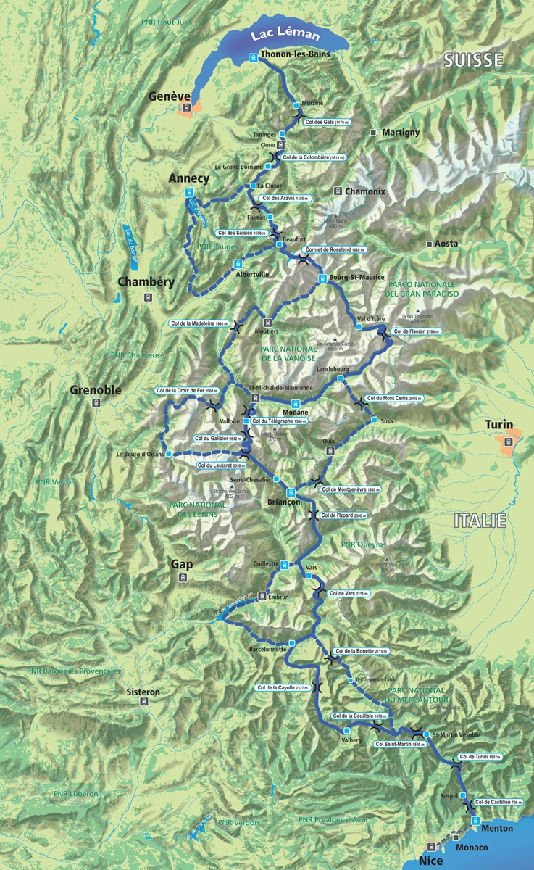

**Pour ceux qui font l’aller et le retour : Possibilité de faire une variante sur le retour**

Une variante est possible sur les 3 dernières étapes du Retour vers Thonon les Bains

Avec au choix, montée à l’Alpe d’Huez, puis ascension des cols du Glandon, de la Madeleine, puis les cols du massif du Beaufortin ou du massif des Bauges, ensuite passage au col de l’Arpettaz avant de retrouver l’itinéraire de la RGA à Flumet

[**www.cyclodesgrandesalpes.fr**](www.cyclodesgrandesalpes.fr)